DUCHOVNÍ SLOVO Světového apoštolátu Fatimy v ČR – DUBEN 2018

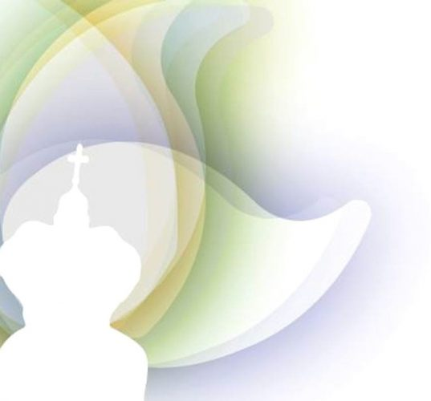
DÍKŮVZDÁNÍ ZA DAR FATIMY - ČAS MILOSTI A MILOSRDENSTVÍ

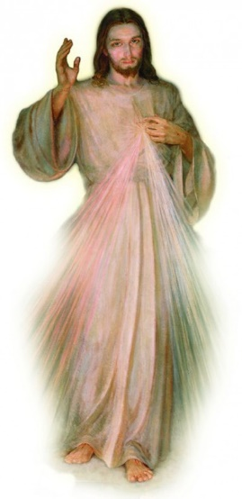
Svatý týden začínající Květnou nedělí vrcholí svatým třídenním - Zeleným čtvrtkem, Velkým pátkem a Bílou sobotou, kdy slavíme velkou noc Kristova vzkříšení. U nás v Koclířově na samém začátku této noci již v 18 hod.
Velký pátek zároveň otevírá 9 dnů novény ke 2. neděli velikonoční - letos po 1. dubnové sobotě 7. - 8.4.2018 - k svátku Božího Milosrdenství.
Samotné triduum 29.3.-31.3. a další víkend 6.-8.4.2018 s prvním pátkem, první sobotou, vigilií svátku a nedělním Svátkem Božího Milosrdenství - jsou dva po sobě jdoucí rozšíření víkendy, vždy již od čtvrtka večera do neděle, které kéž „nepřehlédneme“ v našem běžném životě plném starostí, úkolů, únavy a námahy. Často zatíženi světskými starostmi, problémy a úkoly.
Kdo budete některé z těchto dnů u nás, budete mít velkou výhodu - nezatížit se hmotnými starostmi o to, co budeme jíst aj... Navíc, jak první či druhý víkend budou bohoslužby, modlitby i společné meditace jako velká pomoc duchovního doprovázení.
Pokud budete doma - a to bude jistě většina z vás - bude hodně záležet na organizační schopnosti, zajistit si alespoň určitý prostor k liturgickému slavení a osobnímu prožití velikonočního tridua a dnů svátku Božího Milosrdenství.

Mohu jen doporučit toto vše svěřovat Panně Marii - Matce Církve a vše vkládat do jejího Neposkvrněného Srdce. Zasvěcuji se tobě se vším, co jsem a co mám - přijmi mě pod svou mateřskou ochranu....
Většina z nás jsme možná příliš nedokázali prožívat a naplňovat čas milosti končící postní doby, ale - a právě proto - i toto mimořádné pozvání, také se slovy sv. Terezie z Avily: „v co nejkratším čase, s co nejmenší námahou mohu vykonat ty největší věci“. Láska k Bohu i s velkými dary milostí těchto dvou víkendů, začínajících již čtvrtečním večerem a vrcholící vždy nedělí. Nejprve Hodem Božím velikonočním a pak druhý víkend, který zahajujeme exerciciemi ve čtvrtek večer 5.4. vrcholí 2. velikonoční nedělí - Svátkem Božího Milosrdenství - vše pak propojuje novéna k Božímu Milosrdenství, začínající na Velký pátek.

Do prostoru Božího Milosrdenství vkládáme sami sebe, naše děti i nejbližší, ale také svět kolem nás, který tak často a intenzivně urážkami, rouháním a lhostejností likviduje hříchem nádherný svět i dar Božího stvoření.
Boží Milosrdenství - nejkrásnější a nejsilnější naděje, kterou lidstvo má....

A jaká je z ČM Fatimy v Koclířově naše duchovní „nabídka“?
Oba víkendy 29.3. - 1.4.2018 a 5. - 8.4.2018 můžete celé prožít s námi přímo v Koclířově nebo jen den či dva a nebo jen třeba jednu bohoslužbu v kostele ČM Fatimy, nebo i jen přenosem z kostela k vám přes internet... www.fatima2017.cz .
Příprava na biřmování neděle 15.4. v 9 hod. mše sv. a po ní v 10 hod. příprava. Kdo neměl ještě možnost být biřmován a bude přípravy poslouchat (vždy v neděli 1x měšíčně), může pak být příští rok v Koclířově biřmován - vše je možné!
A nejvíc, co chceme prožít 20. - 21.4.2018 je „návrat kardinála Berana“ z Itálie do ČR, z Vatikánu do Prahy, ze sv. Petra do katedrály sv. Víta v Praze.
O týden později, v sobotu 28.4.2018 v rodišti sv. Vojtěcha na Libici - hlavní pouť a zahájení již 22. celoroční novény za nová duchovní povolání.
Na další se již podívejte v naší nabídce na našich stránkách. Vše pokračuje program v květnu - měsíci Panny Marie.
Můžete si napsat o pravidelný měsíční zpravodaj z Fatimy v Koclířově. 1. číslo vychází na Květnou neděli.
Vyprošuji vám, vašim blízkým, modlitebním skupinám a zvláště nemocným, trpícím požehnané Velikonoce a radost ze Vzkříšení ať je Vaší silou. Maria, Matko Božího Milosrdenství, oroduj za nás.
Rád vám žehnám. Váš v Kristu a Marii Pavel Dokládal a společenství Českomoravské Fatimy v Koclířově

Každý měsíc můžete duchovní slovo Fatimského apoštolátu ČR najít na internetových stránkách: www.fatima2017.cz · Další informace: ČM Fatima Koclířov, 569 11 Koclířov u Svitav 195 Tel. 731646800 e-mail: recepce@cm-fatima.cz nebo 731598752, e-mail: cm-fatima@cm-fatima.cz Fb: Fatimský apoštolát v ČR

